Перевод Интерфейса администратора Архивариус на VCM.

Работа с деревом пользователей и групп.
Весь интерфейс работы с пользователями и группами легко делится на отдельные зоны, каждая из которых обладает собственным набором операций и необходимой бизнеслогики (см. Рис. 1).
С точки зрения концепций VCM для каждой такой зоны можно спроектировать собственную форму с набором операций, которая будет взаимодействовать с соответствующей бизнеслогикой через описанный интерфейс.
Такой подход позволит использовать эти формы в различных приложениях (Архивариус, F1, возможно что-то еще), реализуя лишь специфические бизнес-объекты с описанным интерфейсом.
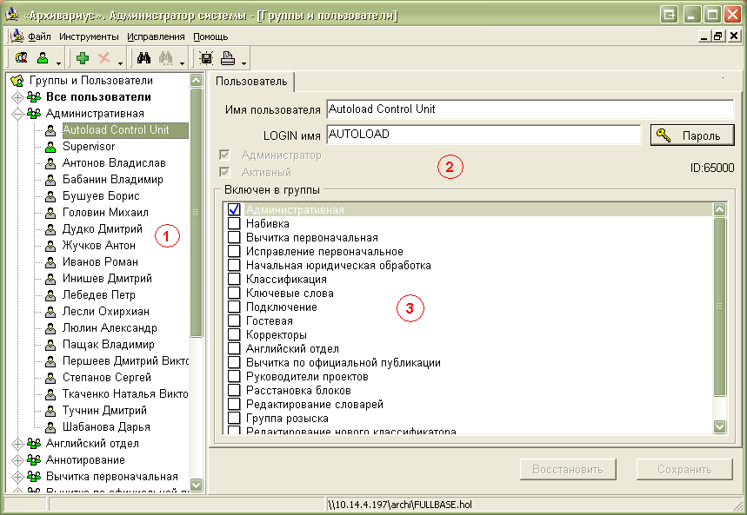
Рис. 1 Свойства пользователя
Первым элементом, который нам необходимо реализовать для управления пользователями и группами является дерево (1 на Рис. 1)

Дерево пользователей и групп.
Форма для показа дерева пользователей и групп содержит контрол для показа дерева (vtOutliner), позволяет отображать статус пользователя (группы) и выполнять определенный набор операций.
Статус пользователя (группы):
- Пользователь или Группа
- Активен или Не активен
- Системный или обыкновенный
Операции:
- Создать нового пользователя.
Позволяет создать пользователя с заданным профилем в указанной группе.
- Удалить пользователя.
Позволяет удалить учетную запись пользователя (или метит ее как удаленную). Если пользователь в этот момент работает с системой, то предварительно он будет отключен.
- Удалить пользователя из группы (?).
- Свойства пользователя.
Позволяет редактировать Пароль, ФИО и почтовый адрес пользователя. Поле Регистрационное имя (Login) и ID редактированию не подлежит.
- Фильтрация списка пользователей (будет описана чуть ниже).
- Отключение пользователя.
Позволяет отключить пользователя (убить текущую сессию пользователя), работающего с системой.

С пользователями, имеющими статус «системный», не должны быть доступны операции модификации их свойств.

Для удобства работы со списком пользователей вводится фильтр, позволяющий отображать на экране только определенные категории пользователей.
Значения фильтра:
- Все пользователи (не фильтрованное дерево)
- Активные пользователи (показаны только пользователи, работающие с системой в данный момент)
- Обычные пользователи (показаны все пользователи, кроме системных)
- Системные пользователи (показаны только системные пользователи)

Для реализации вышеозначенной функциональности предлагается создать следующие бизнес-интерфейсы:
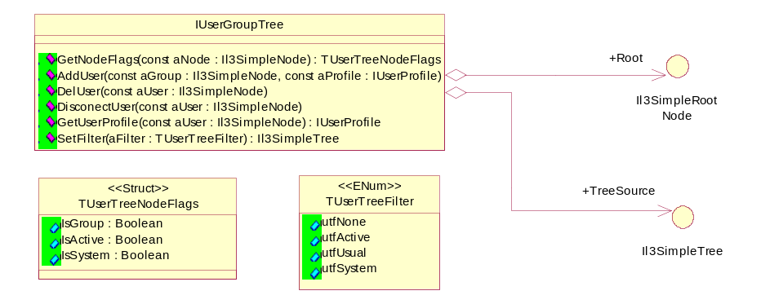
Рис. 2 Бизнес-интерфейсы

Свойства пользователя.
Свойства:
- ID – присваивается автоматически при создании пользователя и не меняется (read only)
- Логин
- Флаг активности пользователя (т.е. пользователь в базе есть, но его работать не пускают)
- Флаг администратора. Позволяет администрировать. ☺

Операции:
- Обновить профиль из базы (кнопка Восстановить)
- Записать профиль (кнопка Сохранить)
- Установить пароль пользователя

Бизнес-интерфейс:
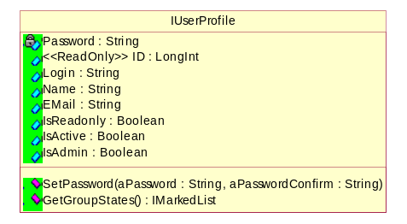

Группы, в которые входит пользователь.
Список всех групп пользователей. Галочками помечаются те группы, к которым принадлежит пользователь с конкретным ID.

Операции:
- Сохранить
- Восстановить

Бизнес-интерфейс:
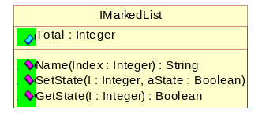

Свойства группы.
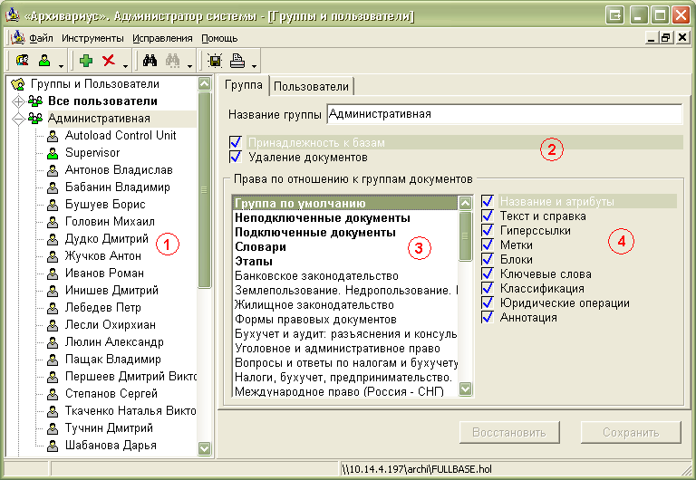
Рис. 3 Свойства группы
Свойства:
- Название группы
- Право изменять принадлежность документа к базам – группам документов (флаг)
- Право на удаление документов (флаг)

Операции:
- Сохранить
- Восстановить

Бизнес-интерфейс:
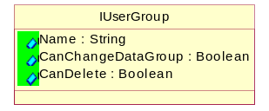

Права группы.
Отображает список групп документов и позволяет редактировать права группы пользователей на различные действия с этой группой. Т.к. сам список никогда не меняется, то предлагается сделать его глобальным.
Каждому из элементов списка групп документов соответствует структура, хранящая состояние прав по этой группе.
Операции:
- Сохранить
- Восстановить

Бизнес-интерфейсы:
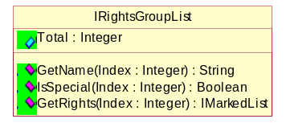

Пользователи, входящие в группу.
Список всех пользователей. Галочками помечаются те пользователи, которые входят в конкретную группу.

Операции:
- Сохранить
- Восстановить

Бизнес-интерфейс:
Используется описанный выше интерфейс IMarkedList

Общая модель
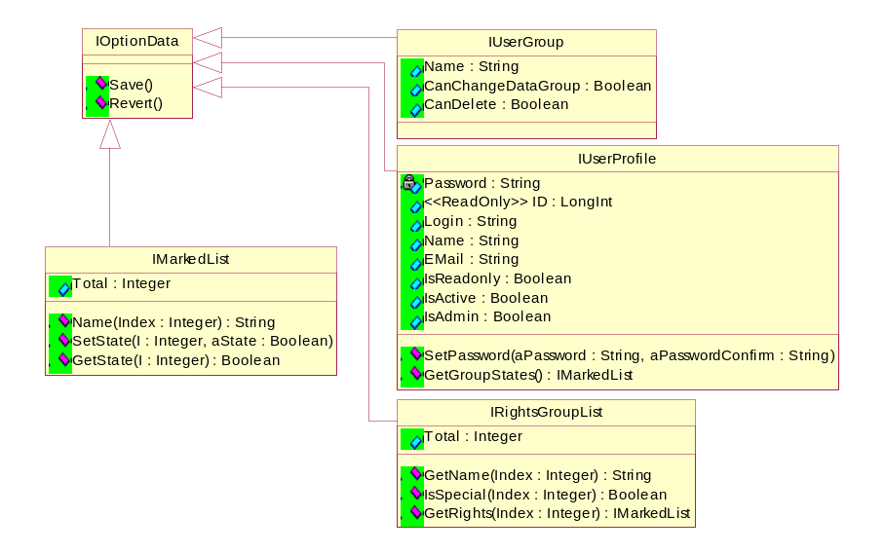

Статистика работы с системой.

Запрос.
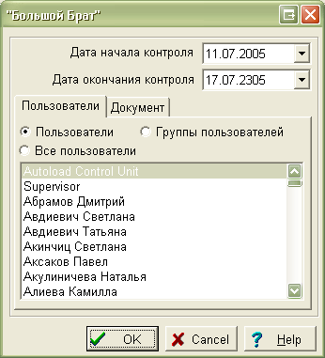
Рис. 4 Запрос для сбора статистики

Статистика.
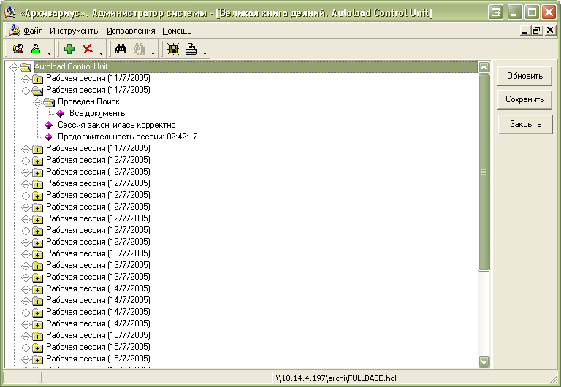
Рис. 5 Экран отображения статистики

Всякое разное

Схема работы приложения при создании нового пользователя
- Появляется новый узел в дереве («Новый пользователь») в текущей группе пользователей. ID ему временно присваивается -1.
- У этого «пользователя» можно получить профайл (GetUserProfile) – вернется некий профайл нового пользователя, причем, если текущая группа не виртуальная «Все пользователи», то в профайле новый пользователь автоматически оказывается включенным в эту группу.
- При коммите в базу профайла, созданного таким образом, происходит следующее:
  - Получаем новый ID из базы и заводится новый пользователь, информация попадает в базу.
  - На дереве пользователей выполняется операция обновления пользователя, куда передается его ID. По этой операции дерево:
    - Удаляет из КЭШа всех пользователей с данным ID, а также с ID = -1.
    - Запрашивает информацию из базы по данному пользователю.
    - Вставляет в дерево узлы, представляющие данного пользователя, в соответствии с группами, которым он принадлежит, и именем (сортировка по алфавиту).
    - Визуальная часть позиционирует курсор, пытаясь найти в текущей группе пользователя с эти ID. Если не удается, остается там где есть.

